

高爾夫》娶妻前生仔後，李士鴻全國球場挑戰賽奪冠
羅開Golf 頻道2019年7月10日 下午8:38
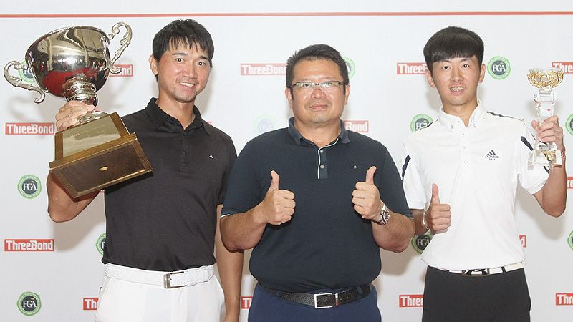
高爾夫》娶妻前生仔後，李士鴻全國球場挑戰賽奪冠
【羅開新聞中心Thomas綜合報導 照片╱大會提供╱鍾豐榮攝影】ThreeBond TPGA Challenge Tour挑戰巡迴賽第四站─仰德挑戰賽全國球場站，七月十日於位於苗栗苑裡的全國花園鄉村俱樂部進行最終回合賽程，周一剛當新手爸爸的職業選手李士鴻打出低於標準三桿的六十九桿，以兩回合總桿低於標準桿四桿的一百四十桿，後來居上拿下挑戰巡迴賽的第二冠。
全國球場培訓的謝霆葳在主場奮力打出低於標準桿兩桿的七十桿，以兩回合總桿一百四十四桿，首次拿下業餘組冠軍。
一月才轉入職業的林遠惟交出高於標準桿一桿的七十三桿，以一桿之差的一百四十一桿獨居亞軍。蕭宏宇打出六十八桿，劉澤森與張哲瑜都揮出七十一桿，三人同以一百四十二桿，並列第三名。
三十四歲的李士鴻於2010年轉職業，2017年在東華球場舉行的ThreeBond挑戰賽封關戰，拿下個人首座職業賽冠軍，今天再度以一桿之微奪下第二冠；他說要感謝剛生產完的老婆與岳母的支持，鼓勵他還是要來參賽，也要感謝初生兒子帶給他的好運；他更要謝謝璞園建築團隊長期的贊助以及父母的培養與支持。
他說再度奪冠與兒子出生都很開心，不過往後的責任更大，要更打拼，這場比賽獎金剛好當作兒子的奶粉錢，他去年的台巡賽排名為第六十位，今年上半年曾去中美巡賽打周一資格賽，不過都未打進正式比賽，比賽之餘在青年公園教球。
他表示今年順其自然，希望能打進挑戰賽年度排名前三，明年重回台巡賽；另外也期望下半年在中美巡賽與台巡賽有好的表現。
業餘冠軍謝霆葳在全國花園球場培訓已七年，球齡十三年，未滿十九歲的他今年自基隆八斗高中畢業，八月底將赴美國德州休士頓念大學，這是他首次贏得職業賽的業餘冠軍。

